八上数学期末专题训练
【平移变换】构造全等
【例一】AD为△ABC的角平分线，直线MN⊥AD于A.E为MN上一点，△ABC周长记为PA，△EBC周长记为PB.求证PB＞PA.
解：（镜面反射法）延长BA至F，使AF＝AC，连FE
AD为△ABC的角平分线， MN⊥AD
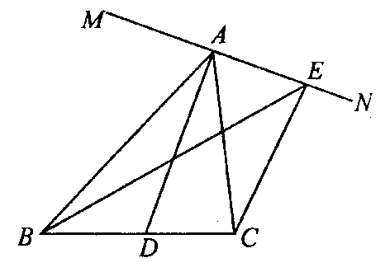
知∠FAE＝∠CAE
故有
△FAE≌△CAE（SAS）
故EF＝CE
在△BEF中有： BE+EF>BF=BA+AF=BA+AC
从而PB=BE+CE+BC>BF+BC=BA+AC+BC=PA

【例二】如图，在△ABC的边上取两点D、E，且BD=CE，求证：AB+AC>AD+AE.
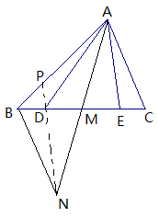
证明：取BC中点M，连AM并延长至N，
使MN=AM，连BN，DN.
∵BD=CE，
∴DM=EM，
∴△DMN≌△EMA(SAS)，
∴DN=AE，
同理BN=CA.
延长ND交AB于P，则BN+BP>PN，DP+PA>AD，
相加得BN+BP+DP+PA>PN+AD，
各减去DP，得BN+AB>DN+AD，
∴AB+AC>AD+AE。

【例三】△ABC中，∠BAC=60°，∠C=40°AP平分∠BAC交BC于P，BQ平分∠ABC交AC于Q，求证：AB+BP=BQ+AQ．
证明：过O作OD∥BC交AB于D，
∴∠ADO=∠ABC =180°－60°－40°=80°，
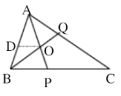
又∵∠AQO=∠C+∠QBC=80°，
∴∠ADO=∠AQO，
又∵∠DAO=∠QAO，OA=AO，
∴△ADO≌△AQO，
∴OD=OQ，AD=AQ，
又∵OD∥BP，
∴∠PBO=∠DOB，
又∵∠PBO=∠DBO，
∴∠DBO=∠DOB，
∴BD=OD，
∴AB+BP=AD+DB+BP =AQ+OQ+BO=AQ+BQ．

